Інструкція ubilling
https://ubilling.net.ua/

Переходимо в alter.ini і змінюємо значення SENDDOG_ENABLED=0 на SENDDOG_ENABLED=1
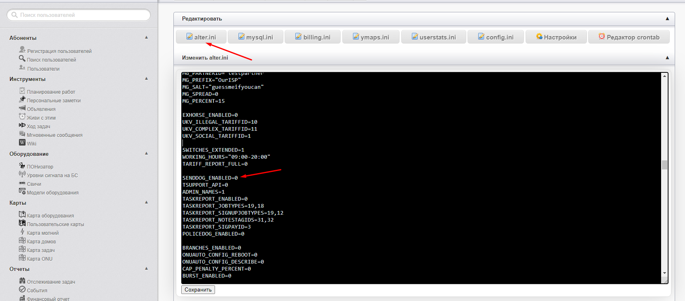

Потім увімкніть розширену версію модуля, змініть значення SMS_SERVICES_ADVANCED_ENABLED=0 на SMS_SERVICES_ADVANCED_ENABLED=1 і натисніть кнопку Зберегти.
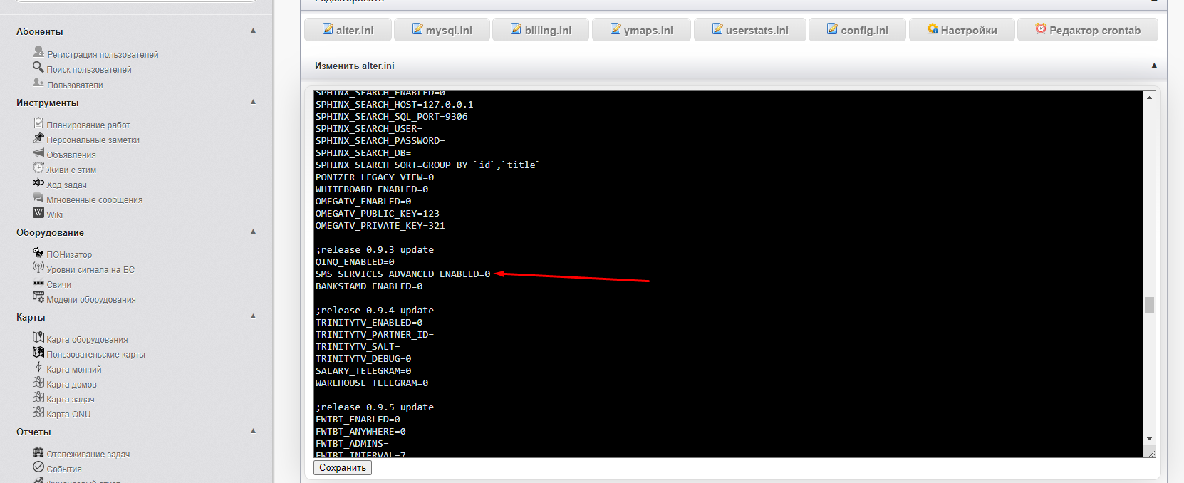
Далі увімкніть Історію повідомлень, щоб переглянути надіслані SMS-повідомлення у користувачів.
Змінюємо значення SMS_HISTORY_ON=0 на SMS_HISTORY_ON=1
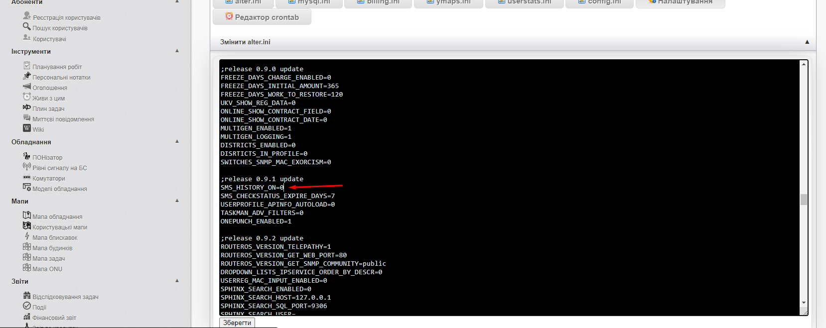
Далі перейдіть до пункту crontab
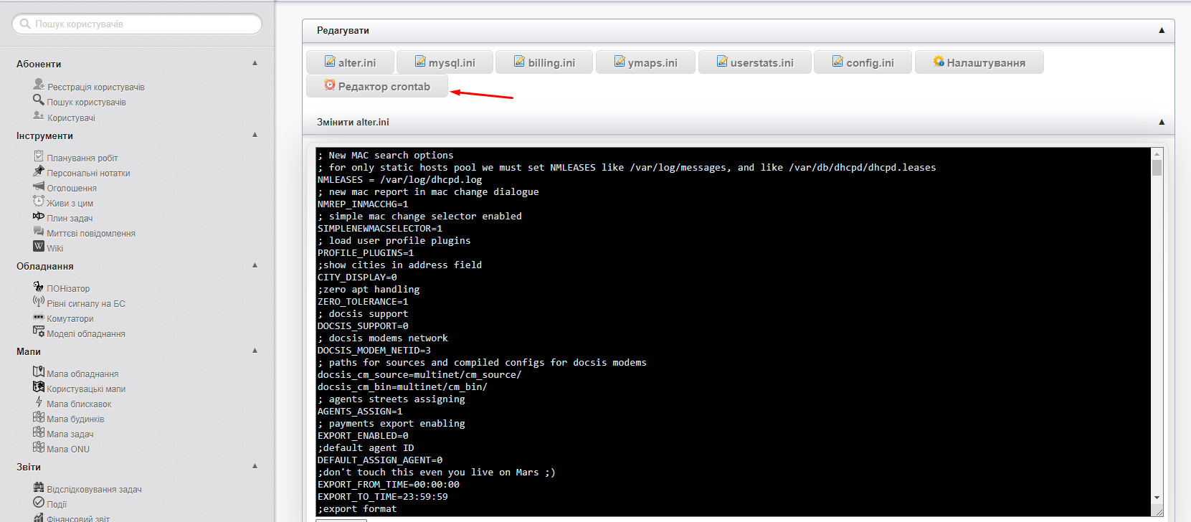

В crontab задаємо задачу (вставляємо дані рядка):
*/1 * * * * /bin/ubapi "senddog"
*/10 * * * * /bin/ubapi "senddog&param=checkmsgstatuses"
1. задача запускає собаку-посилаку
2. задача запускає перевірку статусів.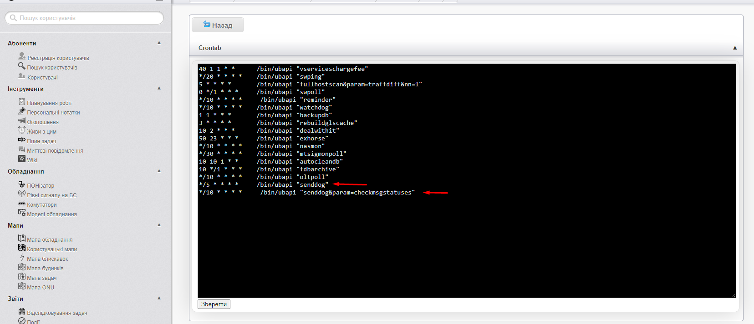
Далі у нас в разділі Система з'являється модуль “Собака-посилака”

Після того, як ви переключилися, натисніть кнопку “Додати смс сервіс”
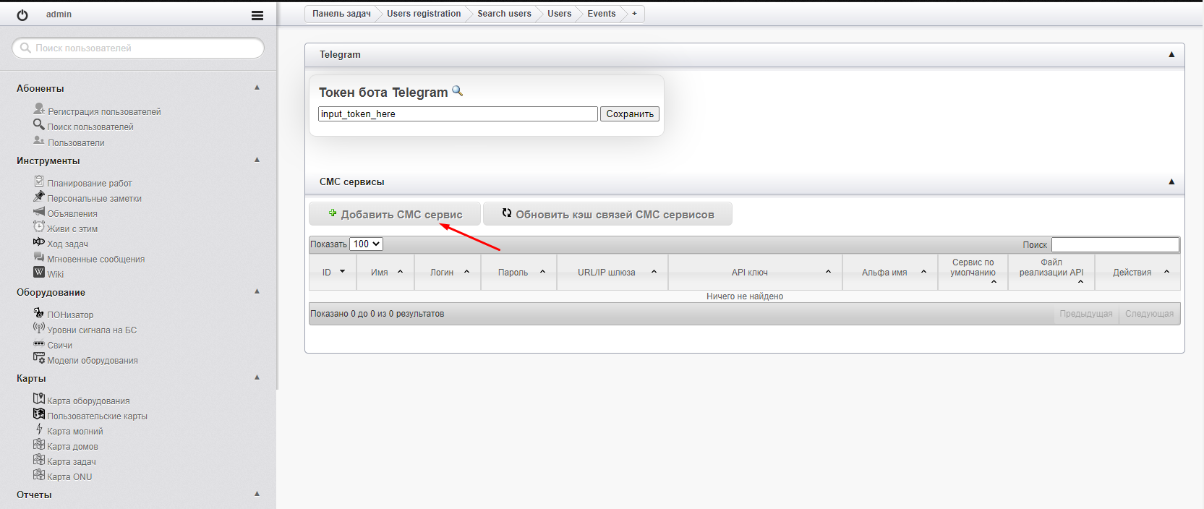

Заповніть поля
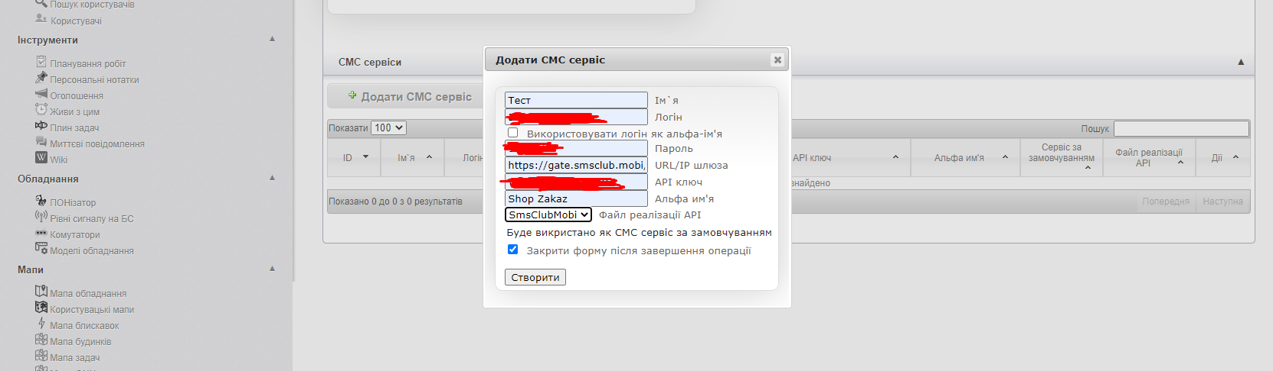
Нижній знімок екрана, це без заповнення полів
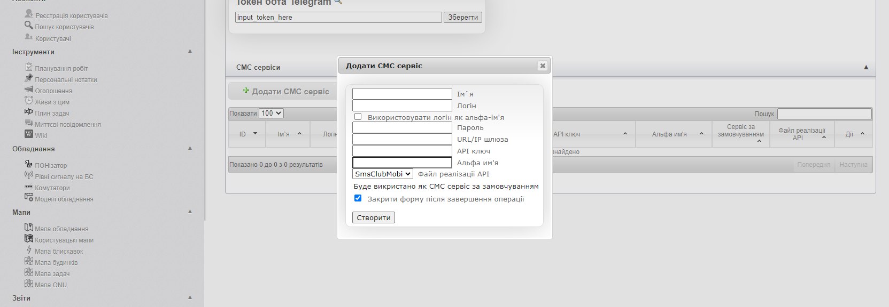
1. Довільне ім'я
2. Логін на SMS CLUB
3. Пароль на SMS CLUB
4. Адреса служби https://gate.smsclub.mobi/xml/
5. Токен беремо в особистому кабінеті SMS CLUB
6. Альфа-ім'я
7. У списку виберіть SmsClubMobi
Нажимаем создать
Тепер спробуємо відправити SMS-повідомлення, перейдемо в розділ “Черга повiдомлень”

Клацніть зелений плюс, заповніть номер і текст повідомлення та натисніть кнопку Створити
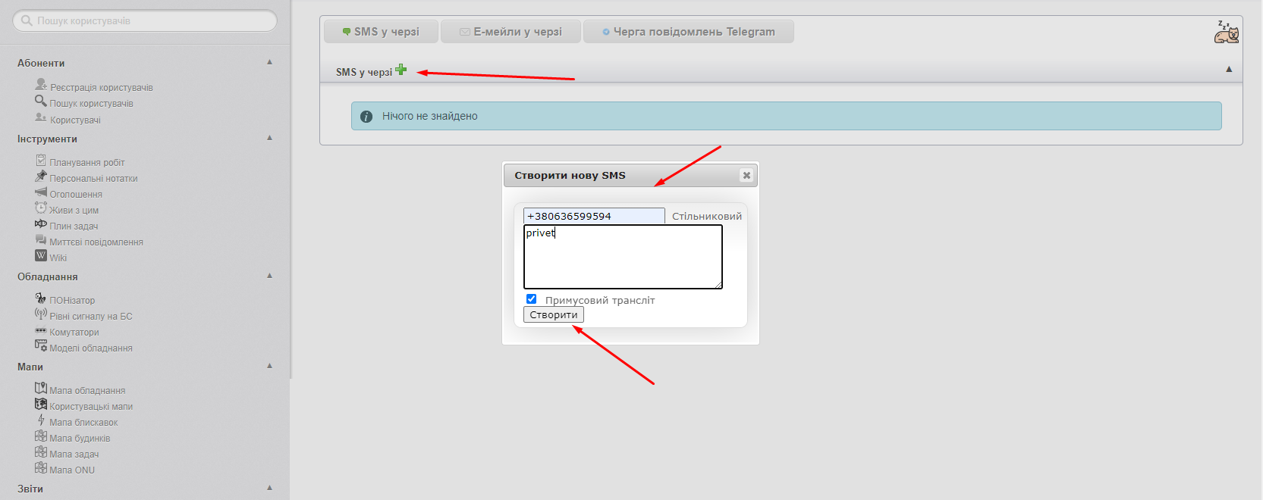
Тепер наше повідомлення готове до відправки клієнту і піде, як тільки крон почне виконувати команду.
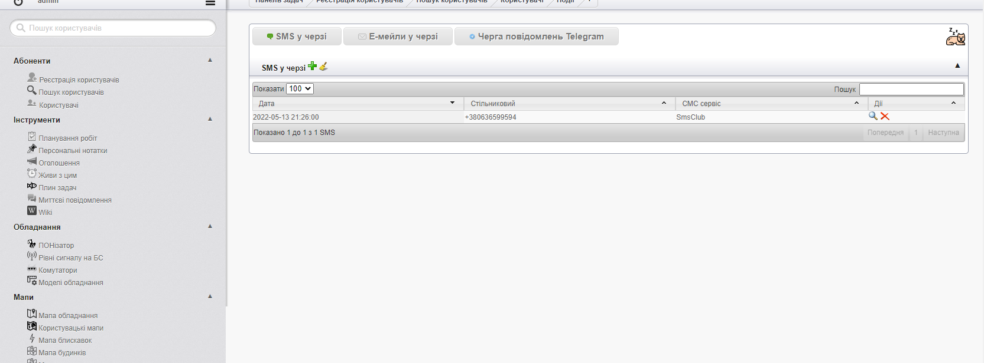
Тепер ми дізнаємося, чи було sms доставлено клієнту. Перейдіть в розділ Користувачі, виберіть потрібного нам користувача і в картці користувача ми зможемо побачити цей віджет.
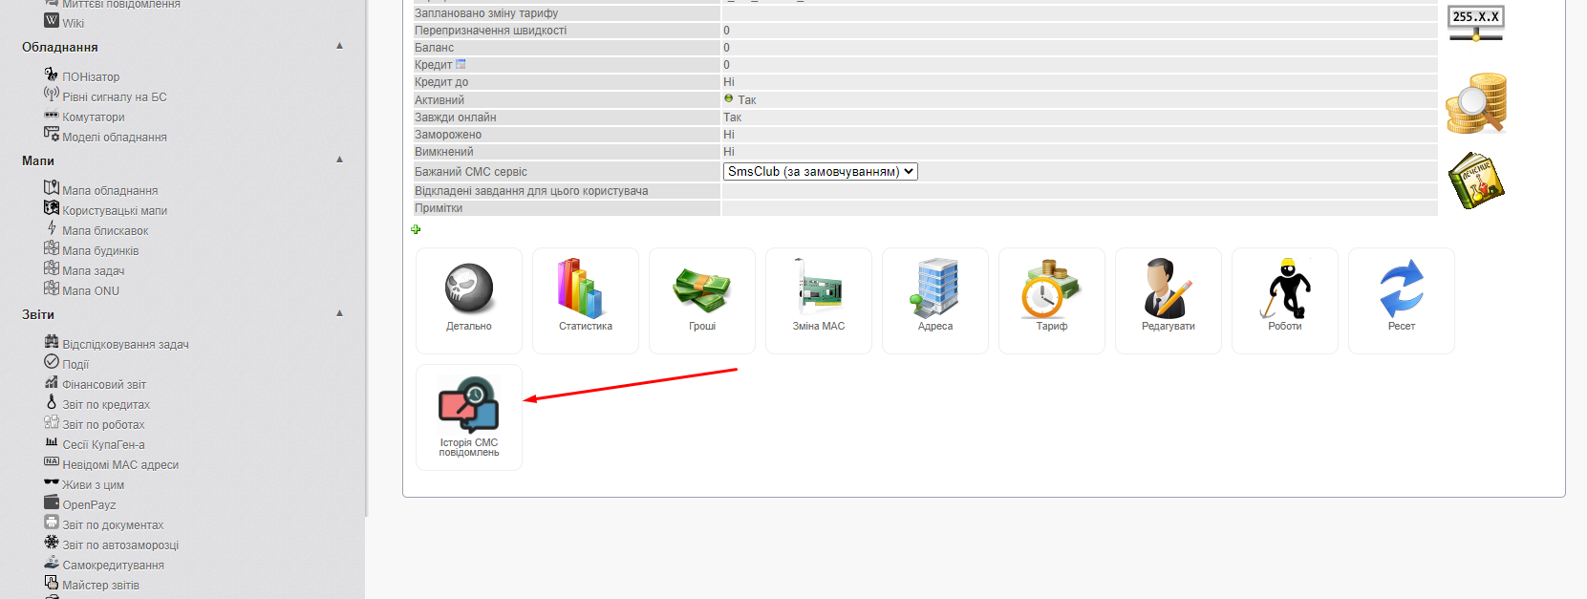

Як бачите, СМС було успішно доставлено.
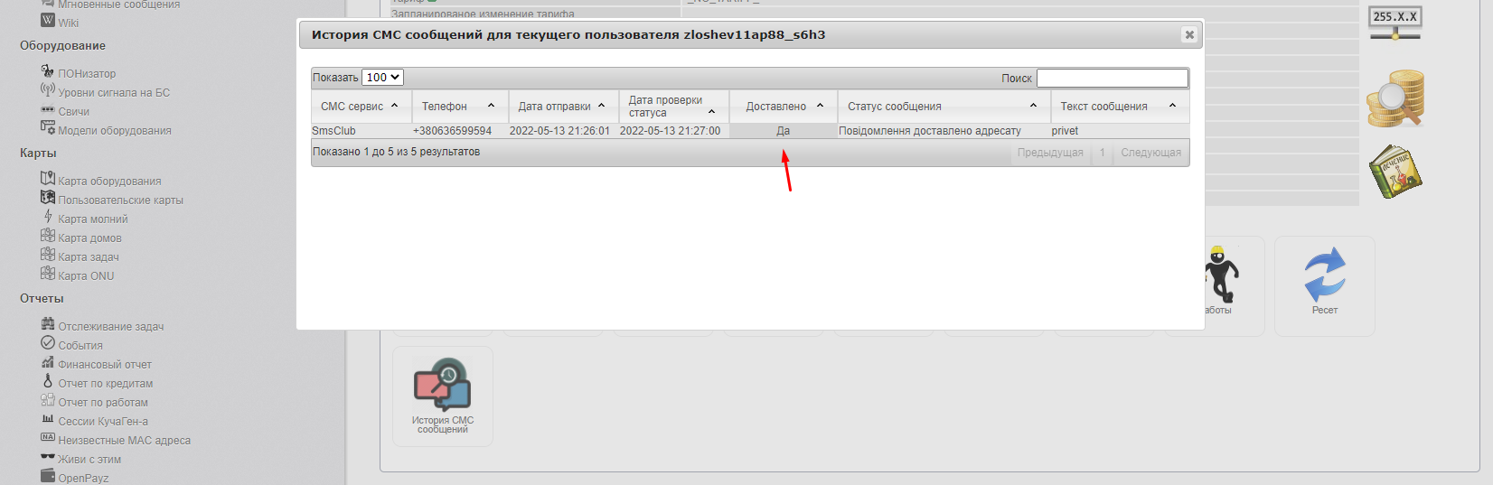

Будуть питання, запитуйте в особистих повідомленнях

